Proof-of-Concept: Historische termen koppelen aan historische locaties

Aanleiding en doel
Binnen de erfgoedsector bestaat de wens om historische namen, termen en begrippen te kunnen koppelen aan geografische locaties in de tijd.
Historische informatie is vaak semantisch (namen, gebeurtenissen, entiteiten), terwijl de ruimtelijke component (waar iets lag of plaatsvond) in de tijd verandert.
Het doel van deze proof-of-concept (POC) is om te onderzoeken hoe we:
- historische termen (zoals “Romeinse Limes”, “Maasvlakte”, “Slavenroutes”, “Gemeente Amsterdam (1500)”)
- kunnen koppelen aan historische locaties (punt, lijn of vlak)
- en deze te voorzien van tijdgeldigheid (wanneer was dit geldig / van toepassing).

Hiermee wordt het mogelijk om historische termen doorzoekbaar te maken via tijd en ruimte, en om vanuit een kaart of tijdlijn historische context te bieden.

Conceptueel model

Kernobjecten
We onderscheiden drie hoofdcomponenten:
🔹 HistorischeTermObject
- Representatie van een historische naam of begrip (bijv. “Limes”, “Amsterdam”, “Slavenroute”).
- Deze term is opgenomen in een Termennetwerk of een Linked Data omgeving met persistente URI’s.
- Een term kan verwijzen naar één of meerdere historische locaties die in de tijd variëren.
🔹 HistorischeLocatieObject
- Representatie van een geografische afbakening in een bepaalde tijdsperiode.
- Kan een punt, lijn, of vlakgeometrie zijn.
- Beschikt over een tijdvakgeldigheid, waarin is aangegeven wanneer deze geometrie geldig was.
- Voorbeeld:
  - De ligging van de stad Amsterdam in 1500
  - De loop van de Romeinse Limes in 50 n.Chr.
  - De omvang van de Maasvlakte vóór en na landaanwinning
🔹 TijdvakGeldigheid (gegevenstype)
- Bestaat uit:
  - begingeldigheid
  - eindgeldigheid
- Geeft aan in welke periode de geometrie (of term-locatie-relatie) van kracht was.

UML Klassendiagram (beschrijving)

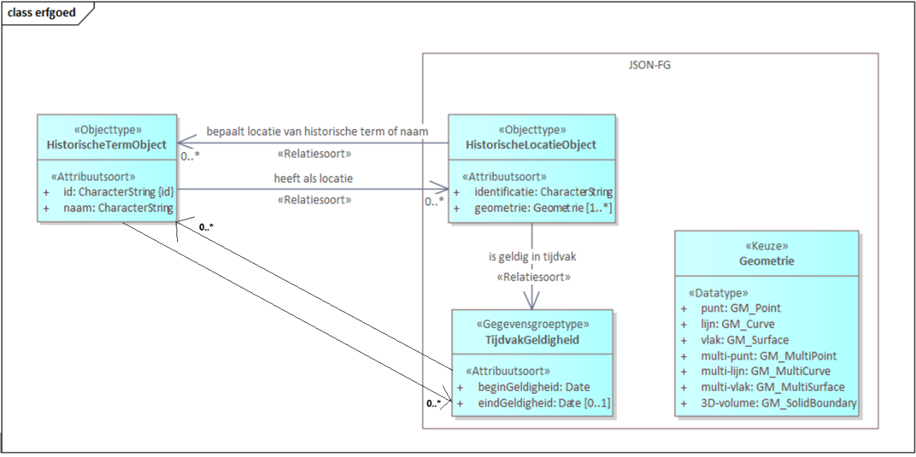

Het UML-diagram bevat de volgende relaties:
HistorischeTermObject 1 --- * HistorischeLocatieObject
HistorischeLocatieObject * --- 1 TijdvakGeldigheid
- Een HistorischeTermObject kan verwijzen naar één of meerdere HistorischeLocatieObjecten (één term kan immers meerdere geografische vormen in de tijd hebben). Of andersom een HistorischeLocatieObject kan verwijzen naar één of meerdere HistorischeTermObjecten.
- Geometrie van HistorischeLocatieObject is een keuze-attribuut voor verschillende geometrieën:
- Elk HistorischeLocatieObject heeft precies één TijdvakGeldigheid, waarin de ruimtelijke geldigheid is vastgelegd.
- Een HistorischeTermObject kan verwijzen naar één of meerdere TijdvakGeldigheid, waarin de geldigheid van de term is vastgelegd.

Mapping naar JSON-FG:
UML element | JSON-FG equivalent | Opmerking
HistorischeLocatieObject | Feature | Elke locatie is een JSON-FG Feature
geometry | geometry | GeoJSON-structuur met Point, LineString, Polygon, Multi*
TijdvakGeldigheid | time | JSON-FG veld time.instant of time.interval
begingeldigheid | interval[0] | ISO 8601-datum/tijdstring
eindgeldigheid | interval[1] | ISO 8601-datum/tijdstring
HistorischeTermObject | Linked Data entiteit (URI) | Wordt gerefereerd via properties.termRef of properties.termURI in JSON-FG Feature

JSON-FG en temporal modelling
De OGC JSON-FG standaard (JSON Features and Geometries) breidt GeoJSON uit met:
- Tijdsinformatie (time of validTime)
- 3D en ander SRID-ondersteuning
- compatibiliteit met OGC API - Features
Een voorbeeld van tijdgebruik:
"time": {
"interval": ["0050-01-01T00:00:00Z", "0270-01-01T00:00:00Z"]
}

Hiermee kunnen historische geometrieën in de tijd worden vastgelegd en bevraagd, bijvoorbeeld met een tijdfilter:
GET /features?datetime=0100-01-01/0200-01-01

Voorbeelden van use cases

🏛️ Romeinse Limes
- Term: “Romeinse Limes”
- Locaties:
  - Rivierloop Oude Rijn (lijn, 50–150 n.Chr.)
  - Forten zoals Matilo (Leiden), Traiectum (Utrecht), Lugdunum (Katwijk)
  - Moderne UNESCO-zone (polygon, 2021–heden)
- JSON-FG maakt het mogelijk om deze verschillende geometrieën en tijdvakken aan elkaar te koppelen:
- "properties": {
- "termURI": "https://termennetwerk.nl/romeinse-limes",
- "periode": "Romeins"
- }

🌊 Maasvlakte
- Termen:
  - “Maasvlakte 1” (1970)
  - “Maasvlakte 2” (2013)
- Locaties: polygonen van landaanwinning in verschillende perioden
- Visualisatie: tijdslider laat kustlijn door de tijd zien.

⚓ Slavenroutes
- Term: “Trans-Atlantische slavenroute”
- Locaties: multilijn-geometrieën tussen West-Afrika en het Caribisch gebied, met tijdvakgeldigheid per routeperiode (bijv. 1600–1800).
- Toepassing: kaart toont routes per eeuw; semantische betekenis komt uit Termennetwerk.

Architectuurprincipe en integratie
Er zijn twee mogelijke benaderingen:
- Term → Locatie (push)
  - Historische termen bevatten verwijzingen naar geometrieën.
  - De termendienst (Termennetwerk) verwijst naar JSON-FG features via URI’s.
- Locatie → Term (pull)
  - Historische locaties (in JSON-FG service) bevatten een verwijzing naar de term-URI.
  - De geometrieservice blijft leidend, termen zijn metadata.
Voor de POC lijkt benadering 2 logischer:
de geometrie bevat de verwijzing naar de term, zodat de JSON-FG service direct tijds- en plaatsgebonden data levert.

Technische beproeving
De POC richt zich op:
- Twee services:
  - Termendienst (Linked Data / Termennetwerk)
    - Biedt termen met persistente URI’s
    - Eventueel in RDF / Turtle
  - Locatieservice (OGC API - Features met JSON-FG)
    - Biedt geometrieën met tijdvakgeldigheid
- Visualisatiecomponent:
  - Webkaart met time slider interface
  - Gebruiker kiest thema (bijv. Limes, Slavenroutes, Maasvlakte)
  - Kaart toont veranderende geometrieën in de tijd
  - Klik op geometrie → toont termbeschrijving via Termennetwerk

Vervolgvragen / evaluatie
De POC moet inzicht geven in vragen als:
- Geeft deze koppeling meerwaarde voor gebruikers (onderzoekers, erfgoedinstellingen, publiek)?
- Hoe kun je deze gegevens duurzaam beheren en actualiseren?
- Zijn termen via locatie (of omgekeerd) beter te ontsluiten?
- Hoe schaalbaar is dit mechanisme naar andere domeinen?

Samenvatting
Met deze POC verkennen we een werkwijze waarbij historische termen en historische locaties via tijd en geometrie aan elkaar worden verbonden.
Door gebruik te maken van:
- OGC JSON-FG voor ruimtelijke en temporele modellering,
- Termennetwerk voor semantische koppelingen,
- en OGC API - Features voor machineleesbare toegang,
kunnen we historische kennis vindbaar, combineerbaar en visualiseerbaar maken — zowel in de kaart als via Linked Data.

🔍 Suggestie voor eerste testcases
- Romeinse Limes (tijdslijnen van forten en rivierloop)
- Maasvlakte (uitbreiding in zee)
- Marker Wadden (nieuw ontstaan land)
- Slavenroutes (verschillende vaarroutes door de tijd)
- Gemeente Amsterdam (stadsgrenzen in 1500, 1800, 1900, 2025)

